八年级第一学期期中考试数学试卷
一、选择题（共30分）
1. 下列交通标志是轴对称图形的是（）
A．  B．  C．  D． 
2.下列计算正确的是 ( )
A. B. C. D.${\left(−x\right)}^{2}⋅x^{3}=x^{5}$
3. 下列各式中，能用平方差公式计算的是（ ）
A．（﹣a+b）（a﹣b） B．（a﹣b）（a﹣b） C．（a+b）（﹣a﹣b） D．（ a﹣b）（﹣a﹣b）
4．下列变形正确的是（ ）
A．a+b﹣c=a﹣（b﹣c） B．a+b+c=a﹣（b+c）
C．a﹣b+c﹣d=a﹣（b﹣c+d） D．a﹣b+c﹣d=（a﹣b）﹣（c﹣d）
5．如果把分式中的x和y都扩大2倍，那么分式的值（）
A． 不变 B． 扩大2倍 C． 扩大4倍 D． 缩小2倍
6．如（x+m）与（x+3）的乘积中不含x的一次项，则m的值为（ ）
A．3 B．﹣3 C．0 D．1
7．等腰三角形一边长等于5，一边长等于9，则它的周长是（）
A． 14 B． 23 C． 19 D． 19或23
8． 若3^{x}=10，3^{y}=5，则3^{2x﹣y}=（ ）．
A． 20 B． 45 C．50 D．500
9．如图，直线L是一条河，P，Q是两个村庄．欲在L上的某处修建一个水泵站，向P，Q两地供水，现有如下四种铺设方案，图中实线表示铺设的管道，则所需管道最短的是（）
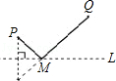
A． 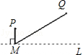 B． 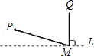 C． 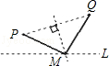 D．
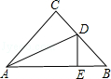
10．如图：△ABC中，∠C=90°，AC=BC，AD平分∠CAB交BC于D，DE⊥AB于E，且AB=6cm，则△DEB的周长是（）

A． 6cm B．8cm C． 10cm D．12 cm
二、填空题 (共32分)
11．当a 时，分式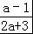有意义．
12．如果x²+kx+25是一个完全平方式，那么k的值是 .
13．分式$\frac{2}{3a^{2}},\frac{3}{4b},\frac{5}{6\text{ab}}$的最简公分母是 ．
14．已知a+b=﹣3，ab=1，求a²+b²= ．
15．若m²﹣2m=1，则2m²﹣4m+2019的值是 ．
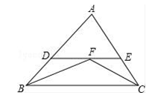
16．一个长方形的面积为， 宽为， 则长方形的长为 .
17．如图，∠ABC，∠ACB的平分线相交于点F，过点F作DE∥BC，交AB于D，交AC于E，那么下列结论：①△BDF，△CEF都是等腰三角形；② DE=BD+CE；③△ADE的周长为AB+AC；④ BD=CE．其中正确的序号是 ．
18．如图，在平面直角坐标系中，对△ABC进行循环往复的轴对称变换，若原来点A坐标是（a，b），则经过第2019次变换后所得的A点坐标是 ．
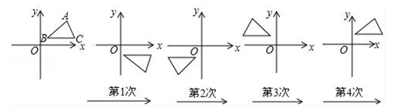

三、解答题（38分。解答时，应写出必要的文字说明、证明过程或演算步骤.）
19．(7分）如图：求作一点P，使PM=PN，并且使点P到∠AOB的两边的距离相等．（保留作图痕迹，不写作法）

20. 计算（每小题5分，共15分）
（1 ）$（2a^{2}−\frac{2}{3}a−\frac{4}{9}）×（−9a）$ （2）
（3）(3x－2y+7) (3x－2y－7)
21. 分解因式（每小题4分，共8分）
（1）ab²﹣2ab+a （2）9a²（x﹣y）+4b²（y﹣x）；
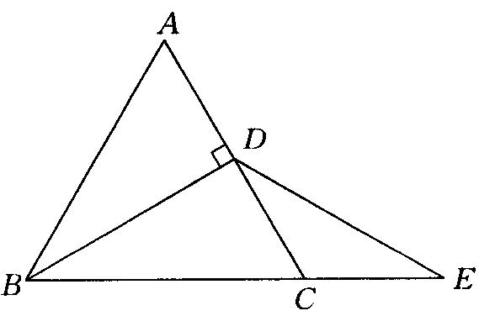
22.（8分）已知：如图，△ABC是等边三角形，BD是中线，延长BC到E，使CE=CD， 求证：DB=DE.

四、解答题（50分。解答时，应写出必要的文字说明、证明过程或演算步骤.）
23. (8分）先化简，再求值：[（x﹣2y）²﹣x（x﹣4y）﹣8xy]÷4y，其中x=﹣1，y=2；
24. (10分）在△ABC中，∠C=90°，DE垂直平分斜边AB，分别交AB、BC于D、E．若∠CAB=∠B+30°，CE=2cm．求：
（1）∠AEB的度数．（2）BC的长．
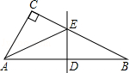

25. (10分）如果一个正整数能表示为两个连续偶数的平方差，那么称这个正整数为“神秘数”．

如：4＝2²－0²，12＝4²－2²，20＝6²－4²，因此4, 12, 20都是“神秘数”．
(1)28是“神秘数”吗？为什么？
(2)设两个连续偶数为2k＋2和2k(其中k取非负整数)，由这两个连续偶数构造的神秘数是4的倍数吗？为什么？

26．(10分）如图，已知△ABC和△ADE均为等边三角形，BD、CE交于点F．
（1）求证：BD=CE；（2）求∠EFB的度数．
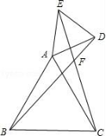

27．(12分）在△ABC中，DE垂直平分AB，分别交AB，BC于点D，E，MN垂直平分AC，分别交AC，BC于点M，N．
（1）如图①，若∠BAC＝110°，求∠EAN的度数；
（2）如图②，若∠BAC＝80°，求∠EAN的度数；
（3）若∠BAC＝α（α≠90°），直接写出用α表示∠EAN大小的代数式．
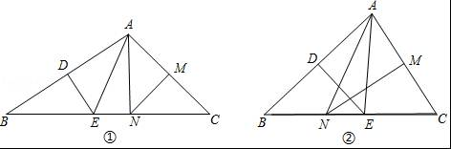

参考答案
一、选择题（共30分）1.C 2.D 3.D 4.C 5.D
6.B 7.D 8.A 9.D 10.A

二、填空题 (共32分)
11．a≠﹣． 12. ±10 13. $\text{12}a^{2}b$ 14. 7
15. 2021 16. a-2b+1 17 ①②③． 18.（﹣a，b）

三、解答题（38分。解答时，应写出必要的文字说明、证明过程或演算步骤.）
19. (7分）略
20. (15分）（1）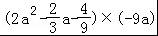＝﹣18a³+6a²+4a；
（2） 13 ﹣4ab （3）9﹣12xy﹢4﹣49
21.(8分）⑴ a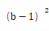 ⑵(x-y)(3a+2b)(3a﹣2b)
22. (8分）略
四、解答题（50分。解答时，应写出必要的文字说明、证明过程或演算步骤.）
23. (8分）原式=y-2x,当x=-1,y=2时，原式=4
24. (10分）（1）∠AEB=120°（2）BC=6
25. (10分）解：(1)是．∵28＝8²－6²，∴28是神秘数．
(2)是．∵(2k＋2)²－(2k)²＝8k＋4＝4(2k＋1)，
故两个连续偶数构造的神秘数是4的倍数．

26. (10分）（1）证明：∵△ABC和△ADE均为等边三角形，∴AE=AD、AB=AC，
又∵∠EAD=∠BAC=60°，∠EAD+∠DAC=∠BAC+∠DAC，即∠DAB=∠EAC，
在△EAC和△DAB中，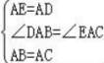，∴△EAC≌△DAB，即可得出BD=CE．
（2）解：由（1）△EAC≌△DAB，可得∠ECA=∠DBA，在等边△ABC中，∠ABC=∠ACB=60°，
∴ ∠EFC=∠FCB+∠FBC=∠FCA+∠ACB+∠FBC）=∠ACB+∠ABC=60°+60°=120°．
27．(12分）解：（1）∵DE垂直平分AB，
∴AE＝BE，
∴∠BAE＝∠B，
同理可得∠CAN＝∠C，
∴∠EAN＝∠BAC﹣∠BAE﹣∠CAN＝∠BAC﹣（∠B+∠C），
在△ABC中，∠B+∠C＝180°﹣∠BAC＝70°，
∴∠EAN＝110°﹣70°＝40°．
（2）∵DE垂直平分AB，
∴AE＝BE，
∴∠BAE＝∠B，
同理可得∠CAN＝∠C，
∴∠EAN＝∠BAE+∠CAN﹣∠BAC＝（∠B+∠C）﹣∠BAC，
在△ABC中，∠B+∠C＝180°﹣∠BAC＝100°，
∴∠EAN＝100°﹣80°＝20°．
（3）当0°＜α＜90°时，∠EAN＝180°﹣2α；
当90°＜α＜180°时，∠EAN＝2α﹣180°．

